Segue abaixo erro identificado ao tentar utilizar o WebService (insertBPS).
Este integration é especifico do cliente Marisol.

Erro ao utilizar o WebService (InsertBPS) pelo browser.

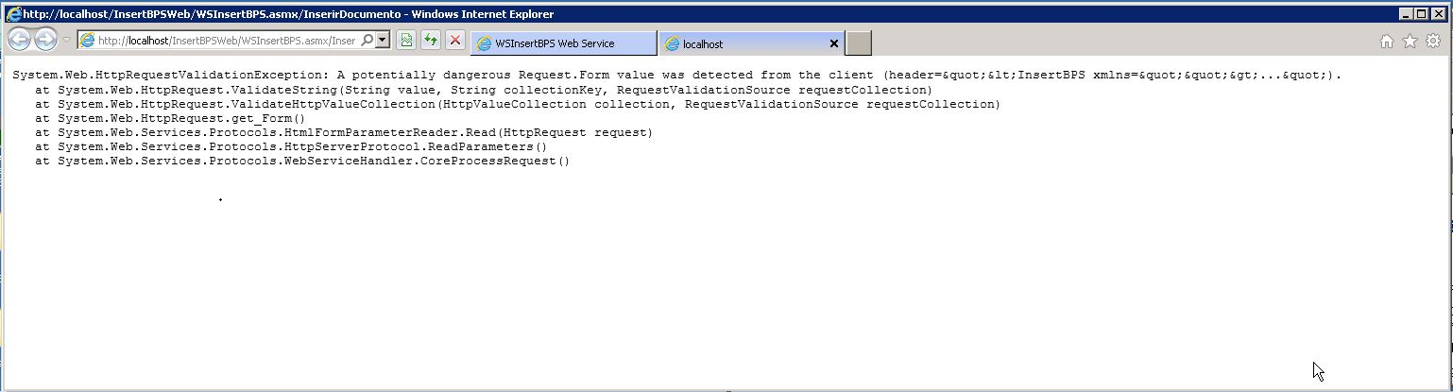

Como solução:
Adicionar no arquivo web.config, encontrado no seguinte caminho (C:\Program Files\NDDigital\e-Integration\BPS\WSInsertBPS) os seguintes valores.
<httpRuntime requestValidationMode="2.0" />

Ficando assim:
